.

В заповедном уголке Беларуси, на берегу живописного озера Нарочь, среди сосновых лесов находится санаторий «Нарочанка».
Мы предлагаем Вам насладиться красотами природы, совместить лечение и отдых, помочь своему организму восстановиться и окрепнуть
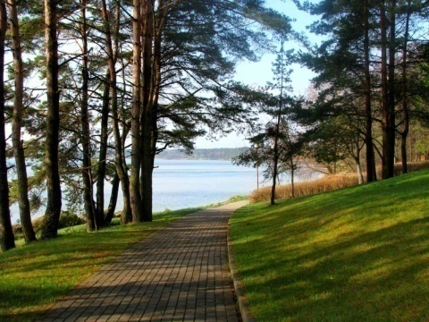
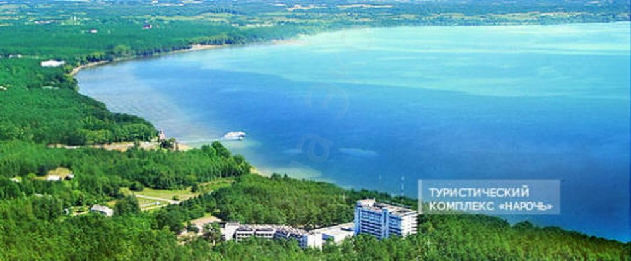

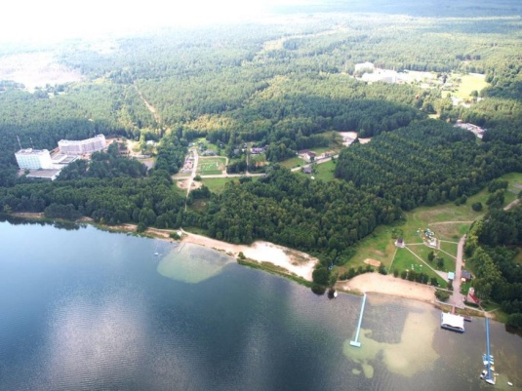
Санаторий «Нарочанка»
предлагает Вам ознакомиться
с нашими услугами и приглашает к сотрудничеству.
Скидка для членов профсоюза -25%
Скидка для пенсионеров -10%
АКЦИЯ!!!
С 01.11.2016г. по 24.12.2016г.
ПРИ ПОКУПКЕ ПУТЕВКИ ОТ 7 ДНЕЙ, ПОСЕЩЕНИЕ БАССЕЙНА БЕСПЛАТНО!!!
Телефоны для бронирования: +375 44 582 46 19-Татьяна
+ 375 44 778 70 05 – Анастасия
+ 375 29 179 47 97 круглосуточно
8(01797) 45 1 28 – городской круглосуточный
Сайт: narochanochka.by
Эл.почта: narochhotel@mail.ru

ПРОФИЛЬ ЛЕЧЕНИЯ:
- Заболевания органов дыхания;
- Заболевания опорно-двигательного аппарата;
- Заболевания нервной системы (без признаков сердечной недостаточности);
- Нарушения обмена веществ (ожирение).
К вашим услугам квалифицированный медицинский персонал. Современное медицинское оборудование. Более 100 видов оказываемых процедур.
Предлагаем отдых в номерах различного уровня комфорта.
К услугам отдыхающих:
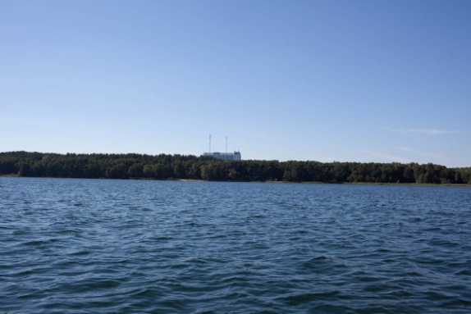
- бесплатный WIFI
- бесплатные процедуры (входящие в стоимость путевки)
- тренажерный зал
- спортивный зал
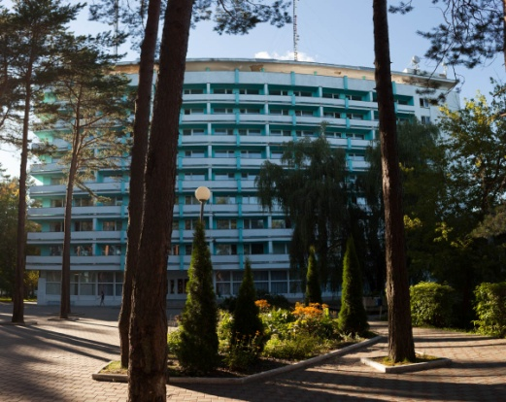
- бассейн
-детская комната
- бар
- магазин

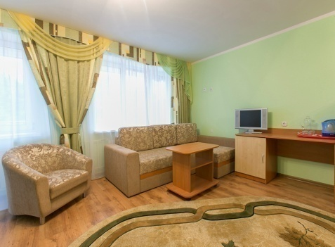

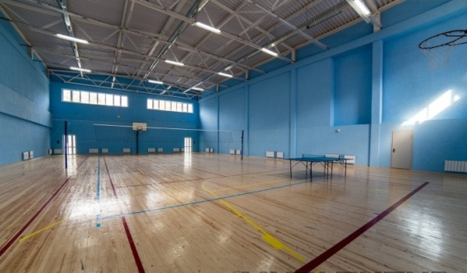

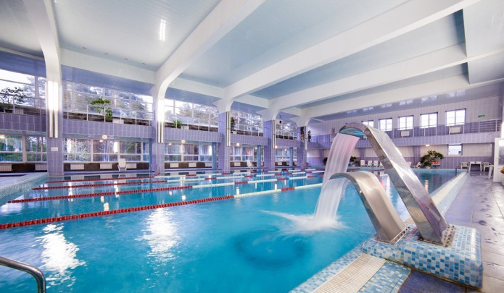

Прейскурант цен на путевки
Стоимость путевки с одного человека за 1 сутки!
Категория номера | Опускная цена, бел.руб.  (за 1 сутки с человека)  с 01.09.16-24.12.16 | Цена для членов ФПБ с 25% скидкой, бел.руб.  (за 1 сутки с человека)  с 01.09.16-24.12.16 | Опускная цена, бел.руб.  (за 1 сутки с человека)  с 25.12.16-01.01.17 | Цена для членов ФПБ с 25% скидкой, бел.руб  (за 1 сутки с человека),  с 25.12.16-01.01.17
 | Главный корпус
3-х местный 2-х комнатный | 43,40 | 32,55 | 55,00 | 41,25
1-но местный 1-но комнатный номер в блоке | 50,30 | 37,73 | 59,00 | 44,25
2-х местный 1-но комнатный номер в блоке | 47,80 | 35,85 | 57,00 | 42,75
Апартамент 2-х комнатный 2-х местный | 66,70 | 50,03 | 88,00 | 66,00
Апартамент 3-х комнатный 2-х местный | 63,40 | 47,55 | 82,80 | 62,10
Люкс 2-х комнатный 2-х местный | 53,70 | 40,28 | 71,00 | 53,25
 | Лечебный корпус
1-но местный 1-но комнатный номер | 52,70 | 39,53 | 61,00 | 45,75
2-х местный 1-но комнатный номер | 50,00 | 37,50 | 58,00 | 43,50
Апартамент 2-х комнатный 2-х местный | 66,10 | 49,58 | 85,00 | 63,75
П/люкс 1-но комнатный 2-х местный | 55,00 | 41,25 | 68,00 | 51,00
 | Коттеджный поселок
Коттедж 2-х местный 2-х комнатный | - | - | 71,00 | 53,25
Коттедж 4-х местный 2-х комнатный | - | - | 69,00 | 51,75

Прейскурант цен на дополнительные услуги
Прокат
Наименование услуги | Единица измерения | Отпускная цена, бел.руб.
Бильярд | 1 час | 4,50
Шахматы, шашки | 1 сутки | 0,70
Игра «Нарды» | 1 сутки | 0,70
Игра «Дартс» | 1 час | 0,70
Набор для настольного тенниса (мяч, две ракетки, сетка) | 1 час | 2,00
Набор для большого тенниса (мяч, две ракетки, сетка) | 1 час | 3,00
Набор для игры в бадминтон | 1 час | 1,00
Мяч футбольный | 1час | 1,50
Сетка футбольная | 1 час | 1,50
Мяч волейбольный | 1 час | 1,50
Мяч баскетбольный | 1 час | 1,50
Велосипед дорожный | 1 час | 2,00
Лыжи | 1 час | 2,00
Санки | 1 час | 1,00
Коньки | 1 час | 2,50
Детский стульчик для кормления | 1 сутки | 0,70
Детская кроватка | 1 сутки | 1,00
Мангал с шампурами | 1 сутки | 3,00
Тренажерный зал | 1 час | 2,50

Санаторий «Нарочанка»
Стоимость медицинских процедур
Процедуры для коррекции фигуры и омоложения
Косметическое обёртывание в SPA-капсуле
 | Наименование процедуры |  | Цена за одну процедуру, в бел. руб.
1 | СПА-уход антицелюлитный "Цитрусовое наслаждение" |  | 45,40
3 | СПА-программа "Детоксикация" |  | 39,45
5 | СПА- программа "Антистресс" |  | 40,40
6 | СПА-уход "Королевский" |  | 40,80
7 | СПА-программа "Восхитительный янтарь" |  | 42,50
8 | СПА- программа "Омоложение и дренаж" |  | 41,50
9 | СПА-программа "Морской бриз" |  | 41,70
10 | Ритуал красоты "Тайна Восточной красавицы" |  | 40,71
Косметическое обёртывание в термоодеяле
1 | СПА-уход антицелюлитный "Цитрусовое наслаждение" |  | 43,70
3 | СПА-программа "Детоксикация" |  | 31,50
5 | СПА- программа "Антистресс" |  | 36,70
6 | СПА-уход "Королевский" |  | 37,30
7 | СПА-программа "Восхитительный янтарь" |  | 38,60
8 | СПА- программа "Омоложение и дренаж" |  | 39,50
9 | СПА-программа "Морской бриз" |  | 40,00
10 | Ритуал красоты "Тайна Восточной красавицы" |  | 37,26
СПА-массаж
1 | Гемолимфодренажный массаж (45 минут) |  | 28,60
2 | Классический СПА-массаж (45 минут) |  | 28,60
3 | Классический СПА-массаж (65 минут) |  | 39,60
4 | Контур массаж (65 минут) |  | 46,80
5 | СПА-массаж головы (20 минут) |  | 14,30
6 | СПА-массаж стоп (20 минут) |  | 17,10
7 | Релаксирующий массаж лица (25 минут) |  | 18,50
9 | Стоун массаж (90 минут) |  | 59,40
10 | Стоун массаж (120 минут) |  | 69,50
11 | Антицеллюлитный массаж "Целлоплаза" new |  | 24,84
12 | Комплекс PUZIKU.NET new |  | 20,79
Косметология
1 | Комплекный увлажняющий уход для кожи лица с классическим массажем |  | 35,00
2 | Классический массаж (лицо,шея, декольте) |  | 23,00
3 | Уход за чувствительно кожей |  | 32,00
4 | Противовозрастной уход для лица 40+ с программой для глаз |  | 40,70
5 | Экспресс уход (термомаска-пиллинг) |  | 18,80
6 | Уход за жирной кожей и комбинированной кожей |  | 35,30
7 | Маска из биоцеллюлозыnew |  | 36,70
8 | Радиочастотныйлифтинг лица и подбородка на аппарате "Q-Frequency" |  | 26,00
9 | Радиочастотныйлифтинг зоны живота на аппарате "Q-Frequency" |  | 19,91
10 | Радиочастотныйлифтинг зоны шеи и декольте на аппарате "Q-Frequency" |  | 17,99
11 | Радиочастотныйлифтинг зоны рук на аппарате "Q-Frequency" |  | 17,99
12 | Радиочастотныйлифтинг зоны бриджи (задней поверхности) на аппарате "Q-Frequency" |  | 25,07
13 | Радиочастотныйлифтинг зоны бриджи (передней поверхности) на аппарате "Q-Frequency" |  | 25,07
14 | Радиочастотныйлифтинг нижней части спины и талии на аппарате "Q-Frequency" |  | 23,15
15 | Радиочастотныйлифтинг голени на аппарате "Q-Frequency" |  | 22,19
16 | Укрепление сосудов ног лечебно-оздоровительнымипрепоратами |  | 19,50
Роликово-вакуумный массаж тела (уменьшение объемов тела, моделирование контура тела, устранение целлюлита)
1 | Роликово-вакуумный массаж тела (BodyHealth) общий |  | 37,50
2 | Роликово-вакуумный массаж тела (BodyHealth) зона бриджи |  | 25,00
Лечебно - оздоровительные процедуры
Различные виды ручного массажа
1. | Ручной массаж |  | от 5,00
Аппаратный массаж
1 | Аппаратный массаж (на массажной кушетке) |  | от 3,70
Бальнеотерапия (водные процедуры)
1 | Лекарственные ванны с экстрактом хвои (по назначению врача) |  | 3,70
2 | Лекарственные ванны хвойно-жемчужные (по назначению врача) |  | 4,50
3 | Лекарственная ванна с белым скипидаром (по назначению врача) |  | 6,30
4 | Лекарственная ванна с жёлтым скипидаром (по назначению врача) |  | 6,30
5 | Ванны минеральные с солью древнего моря "Бишофит" |  | 5,60
6 | Ванны минеральные с солью древнего моря "Бишофит" и ионами серебра (по назначению врача) |  | 5,60
7 | Ванны минеральные (йодо-бромные) |  | 5,60
8 | Энергетические пантовые ванны для мужчин |  | 11,56
9 | Энергетические пантовые ванны для женщин |  | 11,56
10 | Ванна омолаживающая |  | 5,00
11 | Ванны жемчужные |  | 4,00
12 | Ванна питательная |  | 5,00
13 | Ванна "Клеопатра" |  | 6,30
14 | Ванна витаминная |  | 5,00
Бассейн
1 | Сеанс басейна:
 | Билет взрослый | 45 минут | 3,50
 | Билет детский | 45 минут | 2,50
2 | Сеанс бассейна с сауной для взрослых | 1 час 45 минут | 8,50
 | Сеанс бассейна с сауной для детей | 1 час 45 минут | 6,50
3 | Абонемент для взрослых | 10 посещений | 25,00
 | Абонемент для детей | 10 посещений | 18,00
Термолечение
1 | Мини-сауна "Кедровая бочка" |  | 8,50
2 | Инфракрасная сауна |  | 7,00
3 | Грязевые аппликации |  | 5,70
Гидротерапия
1 | Подводный душ-масаж (по назначению врача) |  | 8,10
2 | Ванны гидромассажные |  | 4,80
1 | Суховоздушные углекислые ванны ("Реабокс") (по назначению врача) |  | 6,00
2 | Аромафитотерапия (по назначению врача) |  | 2,50
3 | Коктейли кислородные |  | 1,50
Солярий
1. | Солярий вертикальный |  | от 2,10
2. | Солярий горизонтальный |  | от 2,00

